**12 декабря - День Конституции Российской Федерации!**   
Для учащихся начальных классов прошел час общения на тему: « Права и обязанности граждан Российской Федерации».

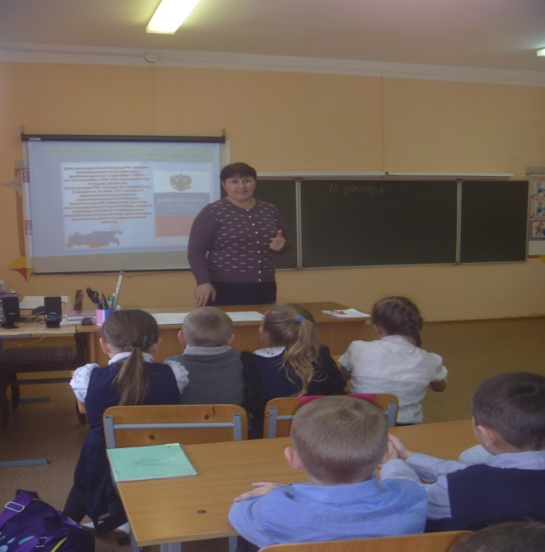 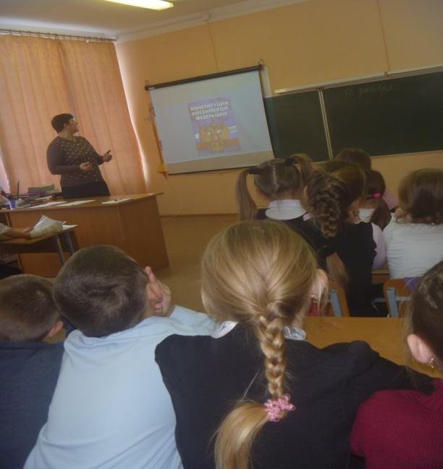

Учителя ответили на интересующие детей вопросы. Урок получился оживленным и поучительным.

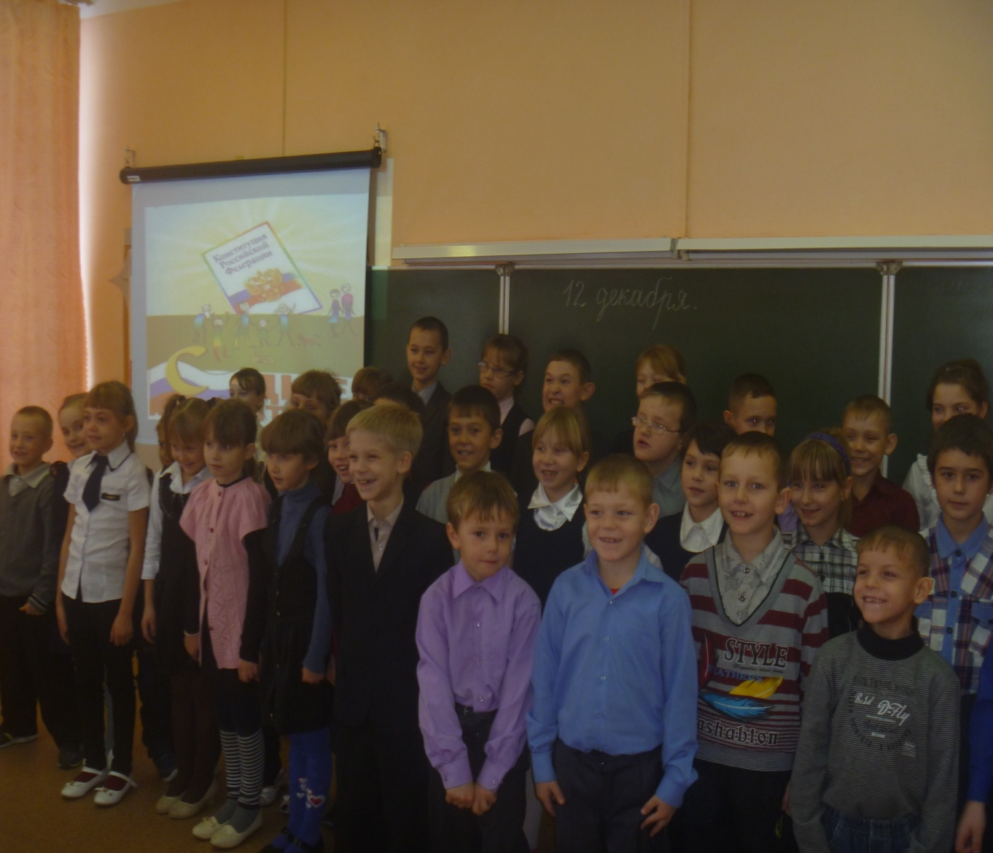

Пусть этот праздник всегда придает силы и уверенность в достижении поставленных целей.